[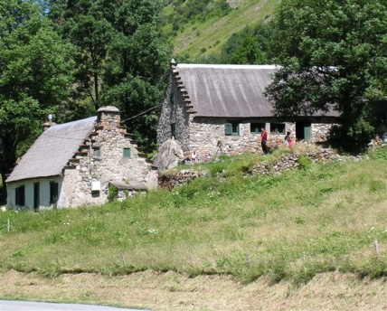](http://loisirsetmontagne.free.fr/DSCN0823.jpg) Toulouse, le 07 Septembre 2023

Loisirs et Montagne

138 route d’Albi

31200 Toulouse

Chers amis adhérents montagnards,

Après un été bien rempli aux maisons, il est déjà temps de penser à nos activités hors camps. Une troupe de jeunes adhérents motivés propose d’organiser une sortie collective multi-activités escalade et randonnées les **3-4-5 novembre** dans les gorges de la Jonte au-dessus de Millau (secteur Le Rosier à la confluence du Tarn et de la Jonte).

L’hébergement à définir selon le nombre se ferait en gite ou bungalows en camping. Afin de réserver celui-ci au plus vite, nous vous demandons à tous de vous manifester rapidement si vous êtes intéressés.

La date limite d’inscription des participants pour réservation du gite sera le **01 Octobre 2023**.

Pour toute information, appel à Christian (06 81 19 22 69) ou Antoine (06 29 77 22 43)

Pensez à vérifier que vos assurances personnelles couvrent bien les activités de montagne.

**Rappel : Les licences et assurances FFME ne sont plus valables depuis le 1° septembre, pensez à les renouveler**.

Le Président

Christian Basque